**Confetti Bolzes**

Concevoir une forme de confetti « spécial Bolzes »

à l’occasion du 50ème anniversaire du carnaval des Bolzes

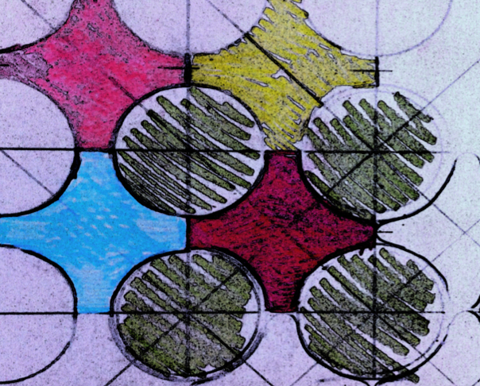

1. **Objectifs spécifiques:**

disciplinaires du PER : A 21 AV, A 22 AV, A 23 AV, A 24 AV

objectifs spécifiques :

* Développer une recherche personnelle
* Simplifier, styliser un dessin
* Identifier des caractéristiques visuelles
* Dessiner à l’aide d’outils de construction techniques

Liens interdisciplinaires : mathématiques

1. **Démarche méthodologique**

**Motivation**

Observation de la forme du confetti traditionnel

Construction de cette forme dans le cadre du cours de géométrie

Défi à relever : concours pour créer un confetti inédit pour le carnaval des Bolzes

**Expérimentation I Découverte, phase divergente**

Rechercher et collectionner des images du carnaval des Bolzes

Identifier les caractéristiques propres à ce carnaval

Esquisser les motifs qui pourraient être les bases du confetti

Styliser, simplifier les esquisses

**Confrontation I Démarches et procédés**

Comparer les trouvailles, affiner les projets

**Réalisation I Intégration, phase convergente**

S’approprier les découvertes et nouvelles connaissances

Dessiner un prototype, en le construisant version « dessin technique », en s’aidant des outils du cours de mathématiques : grilles, compas, rapporteurs, équerres...

**Expression I Echange**

Présenter, décrire les productions

Choisir le(s) confetti qui serait à produire, développer le jeu de rôles : présentation du graphiste et délibération du jury

1. **Pistes de prolongement**

Découvrir comment une artiste, Cornélia Patthey, s’est appropriée la forme du confetti pour développer... des bacs à fleurs ! cf. documentation en annexe

1. **Matériel**  : grilles, trames, compas, rapporteurs, équerres...
2. **Références**

activité du moyen officiel de Mathématiques 4H « Confettis »